Van Zeggelen-Vrijheid

Gedicht van de Week
week 06- 2015
www.arspoetica.nl
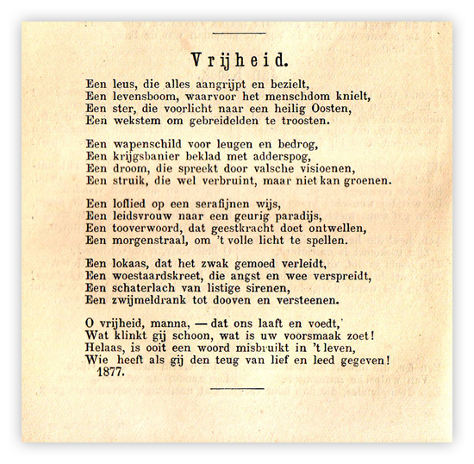
Deze week een gedicht uit de 19de eeuw. Het is tijd van de dominee-dichters en deugdzame gedichten. De dichter van het gedicht, W.J. van Zeggelen (1811-1879) was werkzaam als administratieve kracht in een drukkerij. Hij was van eenvoudige afkomst . Ook zijn gedichten zijn eenvoudig van onderwerp en inhoud. Hij schreef veel leerzame en "luimige " poëzie die hem een grote populariteit opleverde. Zodoende werden zijn gedichten tijdens zijn leven al enkele malen herdrukt en werd een zogenaamde volksuitgave ervan uitgegeven waarvan de dichter twee drukken mee mocht beleven. In 1889 verscheen de achtste druk hiervan. Aan deze uitgave is de tekst ontleend met verbetering van een drukfout: in de eerste regel van de laatste strofe was abusievelijk "mama" in plaats van "manna" afgedrukt, hoewel het eerste misschien ook wel aardig staat.
Het gedicht spreekt voor zichzelf : het woord "vrijheid" werd toen al misbruikt; misschien geeft het gedicht ondanks zijn duidelijke gedateerdheid, ook in onze tijd nog stof tot overpeinzing.

